МИНИСТЕРСТВО ОБРАЗОВАНИЯ И НАУКИ

РОССИЙСКОЙ ФЕДЕРАЦИИ

ФЕДЕРАЛЬНОЕ ГОСУДАРСТВЕННОЕ АВТОНОМНОЕ ОБРАЗОВАТЕЛЬНОЕ УЧРЕЖДЕНИЕ ВЫСШЕГО ОБРАЗОВАНИЯ

«САМАРСКИЙ НАЦИОНАЛЬНЫЙ ИССЛЕДОВАТЕЛЬСКИЙ

УНИВЕРСИТЕТ ИМЕНИ АКАДЕМИКА С.П. КОРОЛЕВА»

Институт информатики и кибернетики

Кафедра геоинформатики и информационной безопасности

Отчёт по лабораторной работе №3

«Helm»

Выполнил: Чудилин О.А.

Группа: 6412-100503D

Проверил: Авдеев Е.В.

Самара 2023

1. Minikube установлен



1. Helm установлен



1. Пример работы веб-приложения



1. Dev и prod окружения сконфигурированы

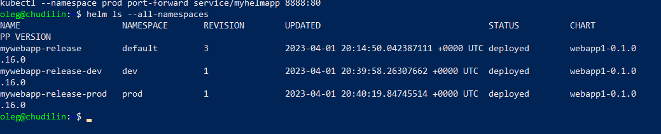

1. Dev and prod работают при пробросе порта. Видно разное содержание HTML-хедеров для разных env

